Wtorek 3.11.2020
Temat dnia : Parasole

Cel ogólny: rozwijanie sprawności manualnej

1. Przywitanie sie piosenką "Jesień pędzlem malowała". Dzieci tańczą i śpiewają do dobrze im znanej juz piosenki. Proszę skopiować link bo nie mogę ustawić tak żeby sie otwierało

https://www.youtube.com/watch?v=ZDxJtYrvgfA&ab_channel=IrenaM.

2.Posłuchajcie opowiadania.

„Parasol, który bał się wody”

Pewnego razu był sobie parasol o imieniu Paweł. Różnił się od innych parasoli tym, że bał się wody. Uwielbiał spacery po parku, jednak nigdy nie wychodził z domy gdy padał deszcz. Wielu z nas nie lubi deszczu, jednak nie jest to ich życiowy problem. W przypadku Pawła było inaczej, bo przecież trudno sobie wyobrazić parasol, który boi się deszczu. Paweł próbował różnych metod, by zwalczyć ten strach, bo przecież bojący się deszczu parasol, to tak jak szewc który boi się butów, albo piekarz który boi się mąki, albo kominiarz który boi się wchodzić po drabinie. Teras chyba już wszyscy rozumieją, że Paweł miał duży problem.
Aby przezwyciężyć strach parasol postanowił kupić konewkę, nalał do niej wody i małymi porcjami zaczął się polewać. Niestety, gdy poczuł pierwsze krople, jego strach był tak wielki, że nie odważył się na kolejne próby. Potrzebny był inny pomysł. Po namyśle postanowił nalać wodę do wanny i zanurzyć się w niej. Niestety i tym razem, już po zanurzeniu rączki, parasol wyskoczył z wanny. Nie mógł się zmotywować, by wejść do niej ponownie. Kolejne niepowodzenie nie zniechęciło Pawła. Postanowił, że wstanie rano i będzie chodził po rosie. Tak też zrobił. O świcie wyszedł na łąkę. Rosa szybko zmoczyła mu rączkę. Krople, mimo że małe, sprawiły, że Paweł zamarł ze strachu. Ostrożnie, uważając by jeszcze bardzie się nie zamoczyć, wrócił do domu. Był bardzo smutny. Nie wiedział jak ma sobie pomóc i pokonać strach przed wodą.
Wtedy właśnie, wydarzyło się coś zaskakującego. Podczas bezdeszczowego dnia, Paweł wybrał się na spacer do parku. Tam spotkał fontannę. Oglądał jak tryska z niej woda i zazdrościł jej odwagi. Postanowił, że zapyta ją, jak to robi, że nie boi się wody. Ku zaskoczeniu fontanna wyznała mu, że kiedyś również bała się wody. Było tak do czasu, gdy pewnego razu zauważył smutną dziewczynkę. Aby ją rozweselić postanowił, że ochlapie ją wodą. Wypuścił zatem strumień wody. Poskutkowało, dziewczynka zaczęła się śmiać. Woda lała się strumieniami, dziewczynka uciekała raz w lewo, raz w prawo, świetnie się bawiąc. Fontanna nawet nie zauważyła, że polewała dziewczynkę wodą, nie bojąc się jej. Paweł z dużą uwagą słuchał tej opowieści. Był nią tak zafascynowany, że nawet nie zauważył, jak bardzo blisko stanął fontanny. Był tak blisko, że strumienie wody lały się na niego, jednak był tak zaaferowany rozmową, że jej nie zauważył. Od tego czasu Paweł przestał bać się wody, a dodatkowo zyskał przyjaciela jakim została fontanna. Lubili wspólne rozmowy, których nie był wstanie przerwać nawet padający deszcz.
Odpowiedzcie na pytania do opowiadania.
- Czego bał się parasol Paweł?
- Co robił Paweł żeby przezwyciężyć swój strach przed wodą?
- Kto pomógł Pawłowi pokonać strach przed wodą?

3. Kolorowe parasole
Proszę, aby rodzic rozłożył 3 parasole w różnych kolorach. Dziecko liczy głośno, ile jest parasoli. Wskazuje różnice np. większy, mniejszy, inny kolor. Rodzic zadaje pytania np. w jakim kolorze jest pierwszy parasol, w jakim trzeci.
Jeżeli nie macie w domu tylu parasoli, można skorzystać z ilustracji. Proszę ponumerować parasole i zadawać podobne pytania jak wyżej.
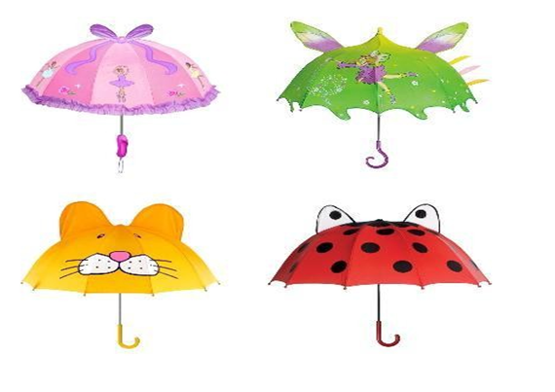

4. Kolorowe parasole -Praca plastyczna
Ozdóbcie swoje parasole, kolorując je kredkami, wyklejając plasteliną lub papierem kolorowym pociętym w kwadraciki ( dziecko przy okazji poćwiczy wycinanie)

5. Zabawa logorytmiczna "Jade, jadę"

https://www.youtube.com/watch?v=tiATj2-cLvM&ab_channel=MiguMig

